**Проект «Домашние животные»**

(для детей первой младшей группы)

**Автор проекта**: воспитатели: Акчурина Р.А, Краковная Т.В.  
**Вид проекта:** познавательно - игровой

**Продолжительность проекта:** краткосрочный, март.

**Участники:** воспитанники группы, родители, педагоги.

**Форма проведения:** групповой.

**Тип:** информационно творческий.

**Проблема:** необходимость формированияу воспитанников знаний о домашних животных.

**Актуальность**

Воспитание бережного и заботливого отношения к **домашним животным** имеет большое значение в жизни ребёнка в дошкольный период.

По словам учёного «Не может быть доброго человека, который не любит **животных**, который никогда не проявил о них заботу».

**Животные** в доме - важный фактор воспитания, и мы хотим, чтобы наши дети росли добрыми, отзывчивыми, сердечными.

Вовлекая ребёнка в совместную деятельность по уходу за **домашними животными,** взрослые развивают в своём ребёнке чуткость, умение понимать жизнь **животных**; побуждают к сочувствию; воспитывают готовность помогать делом.

**Цель:** дать детям представление о **домашних животных и их детёнышах,** их внешнем виде, повадках, роль **домашних животных в жизни человека**; познакомить детей с названиями **домашних животных и их детёнышей**, с местом их проживания; воспитывать любовь, заботу к **домашним питомцам**.развивать устойчивый познавательный интерес к домашним животным как к живым существам; создать в группе условия для расширения представления о животных; привлечь родителей к более тесному сотрудничеству в проектной деятельности.

**Методы проекта:**

*Наглядные:*чтение художественной литературы, рассматривание иллюстраций, просмотр мультфильмов.

*Словесные:* чтение художественной литературы*,* беседы.

*Игровые:* дидактические игры, подвижные игры, пальчиковые игры.

**Ожидаемый результат проектной деятельности:**

- у детей сформируются элементарные представления о внешнем виде, образе жизни и особенностях питания.

- у детей появится интерес к **домашним животным**.

- дети будут правильно называть **животных и их детёнышей.**

- расширятся коммуникативные и творческие способности детей

-обогатится предметно -развивающая среда **группы по теме «Домашние животные».**

-Расширится взаимодействие с родителями.

**Продукт проекта:**

- для родителей консультация

-оформление уголка домашние животные по возрасту детей

-участие в акции «Большая помощь маленькому другу»

-Развлечение «В гости к домашним животным»

|  |  |  |  |
| --- | --- | --- | --- |
| **Этапы реализации проекта**  **1 этап Организационно-подготовительный**  Постановка проблемы, определение цели и задач проекта.  Изучение методической литературы, сбор материала необходимого для реализации цели проекта, подбор наглядных пособий.  Подготовка материала для работы с родителями, по знакомству с домашними животными в виде памяток, консультаций. | | | |
| Организационно образовательная  деятельность | Образовательная деятельность  педагога и детей в режимных моментах | Самостоятельная деятельность детей по теме проекта | Взаимодействие с родителями |
| **2 этап Практический** |  |  |  |
| *Познавательное развитие:*  «Домашние животные»  *Речевое развитие:*  «Домашние животные и их детёныши.»  *Х/Эст развитие*  Лепка «Клубок для котика»  Рисование | *Социально*-*ком* *развитие*.  **Дидактические игры.** “Угадай,кто,где живёт”,«Отгадай, кто это?» «Кто, что ест?»,«Чей малыш?»,«Чей хвост?».  **Сюжетно- ролевая игра:** «На бабушкином дворе».  **Пальчиковая гимнастика:**«Коза рогатая», «Лошадка», «Котята».  ***Восприятие худ.литературы****:*чтение загадок и стих-я о домашних животных. Сказка « Колобок», «Три котенка»( Сутеев В.Г.) « Как цыпленок голос искал». Г. Остер "Котенок по имени Гав", Н. Носов "Живая шляпа"; Л.Толстой «Корова»  ***Физическое развитие:***  **Подвижные игры:**  *«Лошадки»*, *«Вышла курочка гулять»*, *«Птички и кошка»,*  *«Лохматый пёс».* | Рассматривание иллюстраций сказок с домашними животными.  Рассматривание картинок из серии «Домашние животные» | Консультация для родителей «Роль домашних животных в жизни ребёнка»  Составление книжки – домашние животные. |
| **3 этап Итоговый** | | | |
| Развлечение «В гости к домашним животным» | | | |

**Выводы и результативность:**

В результате проведённой работы у детей обогатились знания о животном мире ближайшего окружения, они познакомились с правилами ухода за домашними питомцами, научились любить и бережно относиться к домашним животным. Совместная деятельность детей, родителей и воспитателей способствовала развитию познавательного интереса детей, мышления. Активное включение родителей в педагогический процесс группы, укрепление заинтересованности в сотрудничестве с детским садом, также является отличным результатом данного проекта.

[+❤ В Мои закладки](javascript:void(0);)

**Список литературы:**

Бондаренко А. К. *«Дидактические игры в детском саду»*. Москва *«Просвещение»*, 1991 г.

Венгер Л. А., Дьяченко О. М. *«Угадай, как нас зовут?»* москва *«Просвещение»*, 2012 г.

Голицына Н. С. «Перспективное планирование в детском саду. Первая младшая группа.» Скрипторий, 2015 г.

Губанова Н. Ф. *«Развитие игровой деятельности»*. Москва, Мозаика- Синтез, 2014 г.

Примерная основная образовательная программа дошкольного образования *«От рождения до школы»* под ред. Н. Е. Вераксы, Т. С. Комаровой, М. А. Васильевой. Москва, Мозаика- Синтез, 2015

**Приложение**

**Беседа в первой младшей группе на тему**

**«Домашние животные»**

Цель: Закрепление знаний детей младшего дошкольного возраста о домашних животных.

Воспитатель:  Ребята, сегодня я вам предлагаю отправиться в гости к моей бабушке, так как вы живёте в городе и не все из вас видели домашних животных, она хочет вам их показать и приглашает нас в гости. Но живёт она далеко.

Воспитатель: Как вы думаете, на чем можно отправиться в путешествие?

Дети: на самолёте, пешком, на машине, на поезде.

Воспитатель: Молодцы ребята. И мы с вами сегодня устроим себе путешествие и отправимся в гости к бабушке в деревню на поезде.

Воспитатель: Вставайте скорее за мной – я буду паровоз, а вы мои вагончики.

Дети, выстраиваются за воспитателем, поют:

Под весёлый стук колёс

Мчит по рельсам паровоз:

Дым, пуская на лету,

Паровоз гудит: ту - ту!

Дети вместе с воспитателем останавливаются возле стульчиков.

Воспитатель: Вот и мы с вами приехали в деревню к бабушке.

Воспитатель: Здоровается с детьми за бабушку (игрушка бибабо) и показывает двор бабушки.

Бабушка: Здравствуйте! Проходите милые, садитесь. А я вам расскажу и покажу, кто живёт на моём дворе.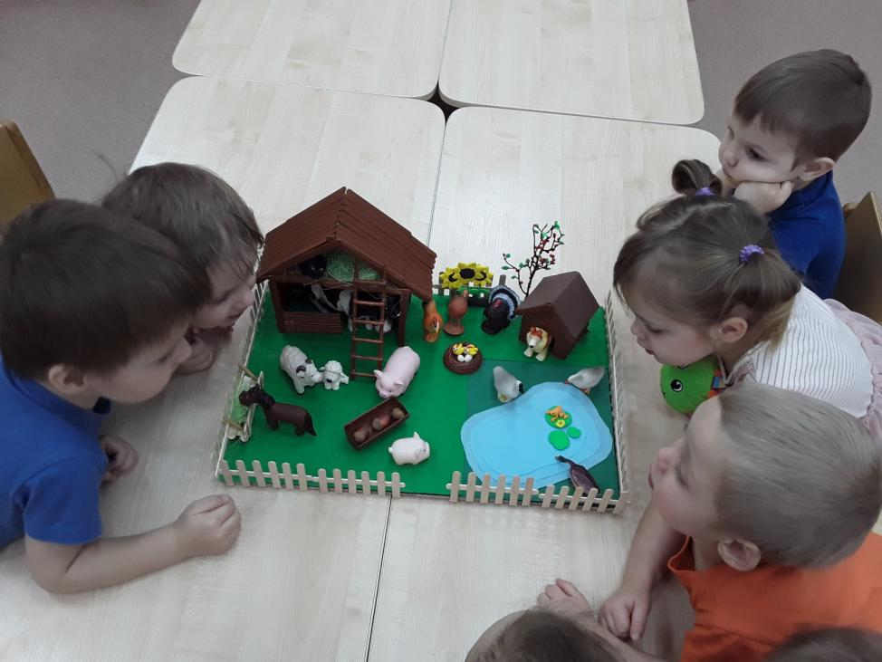

Бабушка: -На моем дворе живет собачка.  
Ребятки, я свою собачку кормлю, а она меня охраняет.  
Ребята , а кто у собачки детки?

Дети:- Щенята

Бабушка: Молодцы

**Физкультминутка**Игра «Лохматый пес»

Бабушка:- А кто у меня по садику ходит, травку щиплет и кричит Му-у-у?  
Дети: -Корова.

Бабушка: -Коровка мне молочко дает.

И так далее по всем животным.

Бабушка: -Ребята, понравилось вам у бабушки? А у вас живут забавные домашние животные? (дети отвечают).

Воспитатель: В гостях хорошо, а дома лучше. Пора возвращаться в детский сад. Дети прощаются с бабушкой.

Дети на поезде возвращаются в детский сад.

Мы вернулись в детский сад.

В конце образовательной деятельности проводится  игра *«Мама и её детёныш»*

Воспитатель: Назовите животное и его детёныша.

Ответы детей:

- У коровы – телёнок.

- У козы – козлёнок.

- У лошади – жеребёнок и др.

Воспитатель: Молодцы, помогли животным разобраться.

Воспитатель: Вам понравилась наша прогулка?

Дети: Да.

Воспитатель: Где мы с вами были?

Дети: В гостях, в деревне у бабушки.

Воспитатель: Каких животных мы с вами вспомнили?

Дети: Домашних.

Воспитатель: Молодцы ребята, мне сегодня понравилось как вы занимались.

**Художественно - эстетическое развитие**  **(лепка)**

**«Клубок для Котика»**

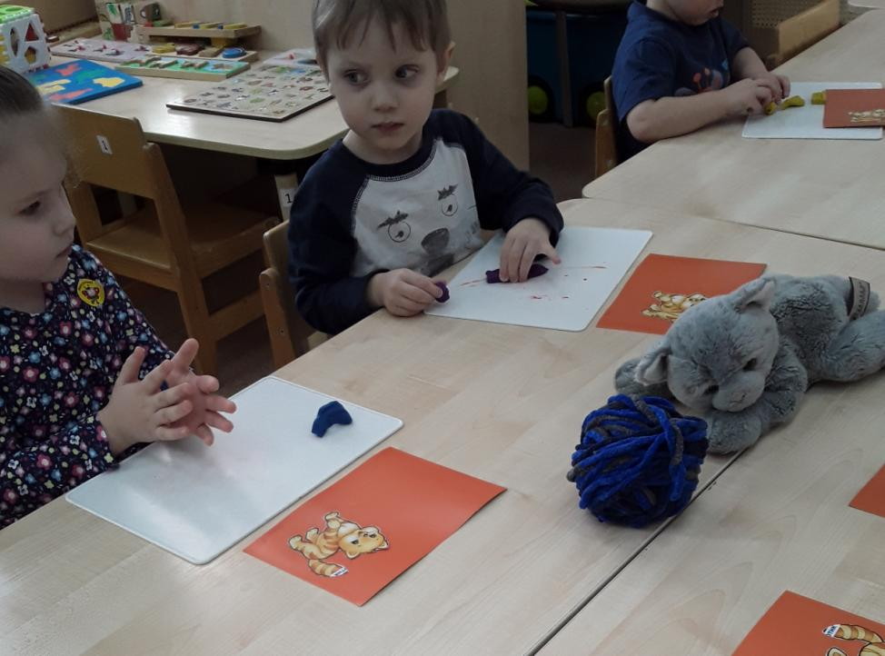

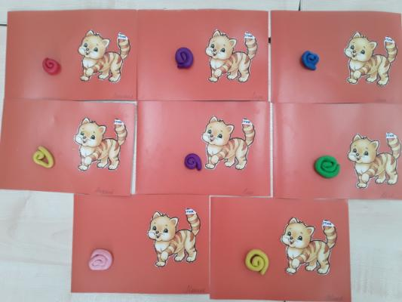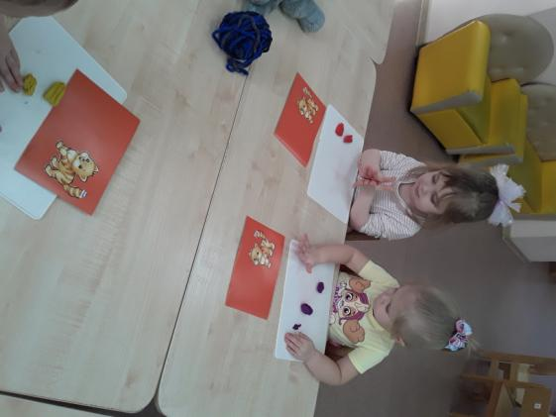

**Художественно- эстетическое развитие *(рисование)***

***«*Овечка*»***

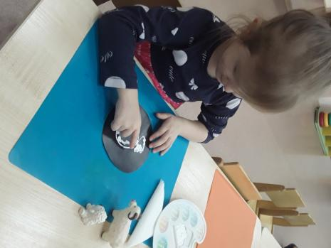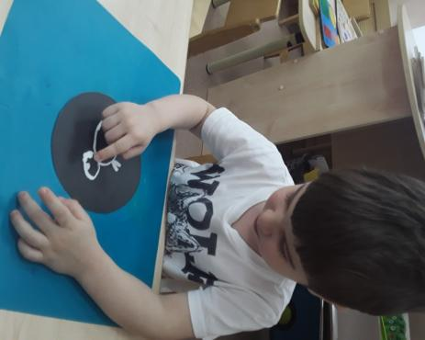

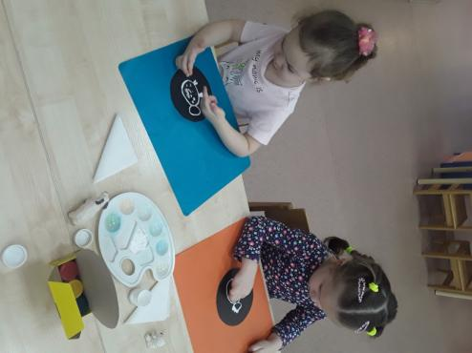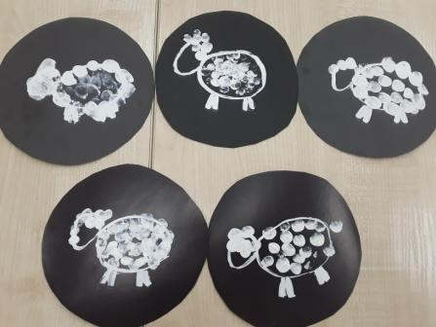

**Развитие речи**

**«Домашние животные и их детеныши»**

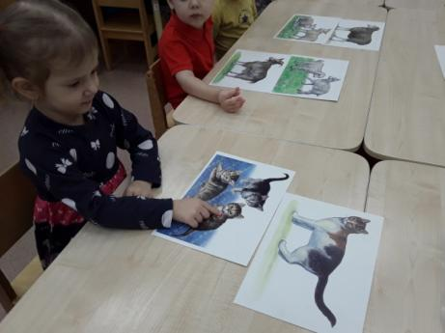 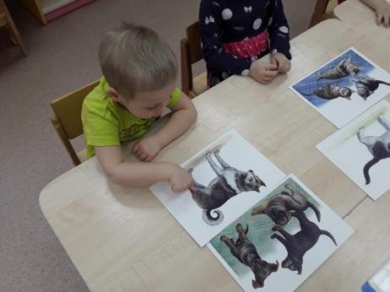

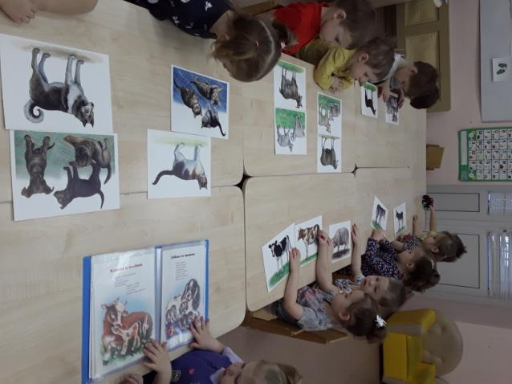

**Конспект занятия по развитию речи**

**в первой младшей группе.**

Тема: «Домашние животные и их детёныши.»

Цель: Знакомство детей с домашними животными их детёнышами.

Задачи: учить, называть и сравнивать их по величине; развивать память, речь, внимание, любознательность; обогащать словарный запас; воспитывать любовь к животным.

Материал: сюжетные картинки с домашними животными и их детёнышами.

Ход занятия.

Дети входят в группу, здороваются. Стук в дверь. Воспитатель вносит телёнка.

Воспитатель: - Ребята кто к нам пришёл? Правильно, это телёнок. Посмотрите какой он грустный, он потерял свою маму. Как мы можем помочь телёнку? *(Ответы детей)*. Давайте вместе найдём ему маму. У меня есть картинки с животными и их детёнышами.

-Посмотрите. Кто изображён на этой картинке?

Правильно, коза с козлёнком.

Какая коза? *(Опрос 2-3 детей)*. Правильно, большая.

А какой козлёнок? *(Опрос 2-3 детей)*. Правильно, маленький.

А что ест коза с козлёнком? *(Опрос 2-3 детей)*. Правильно, травку зелёную.

А как мама коза зовёт своего козлёнка? Правильно, громко, меее. А как отвечает козлёнок? *(Опрос 2-3 детей)*. Правильно, тихо, ме-е-е.

Аналогично с кошкой и котёнком лошадью и жеребёнком, собакой и щенком.

- Молодцы! Мы постарались найти свою маму животным. Телёнок, а на картинках ты увидел свою маму? Нет. Посмотри здесь *(*на столе игрушки животных и среди них корова).

Телёнок тихо му-у-у, а мама в ответ громко му-у-у. Телёнок находит свою маму и благодарит всех за помощь.

Воспитатель: - Молодцы, ребята! Все старались. Телёнок и корова и говорят вам спасибо и до свидания.

**Рассматривание иллюстраций сказок**

**с домашними животными.**

**Чтение сказки Сутеев В.Г. «Три котенка»**

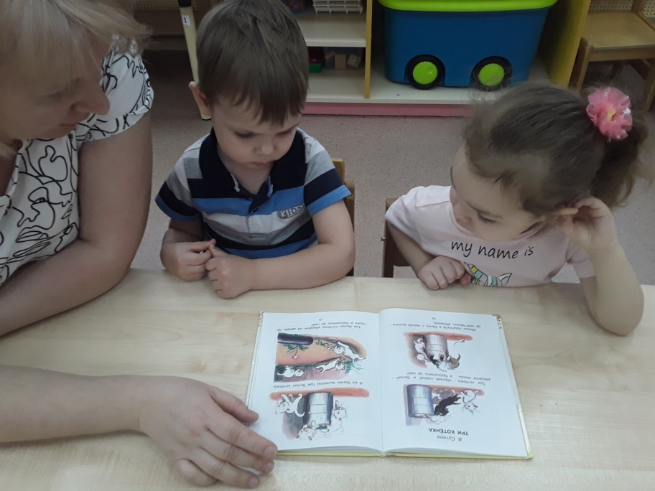

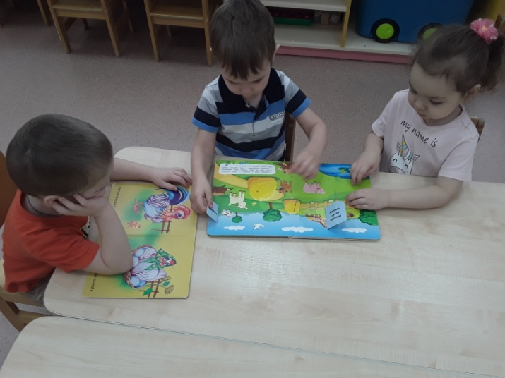 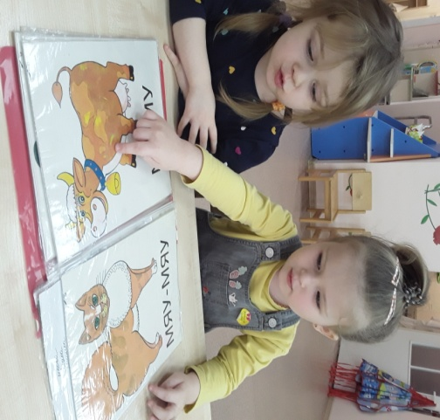

**Книжка**

**«Домашние животные»**

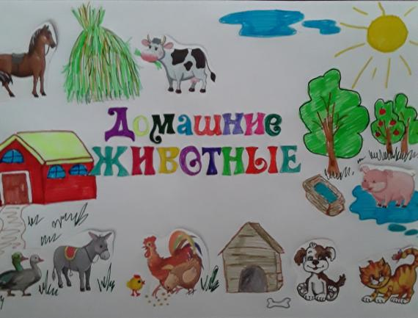

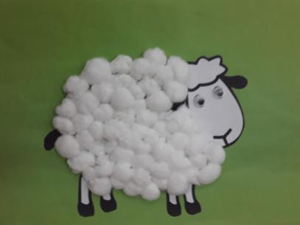 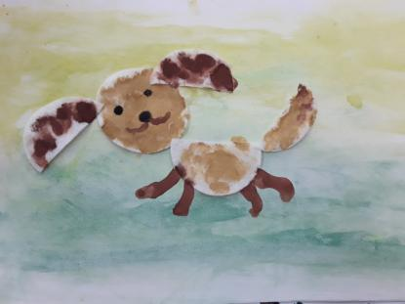

**Белый Максим Дмитриева Юля**

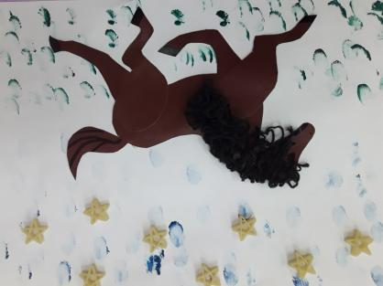 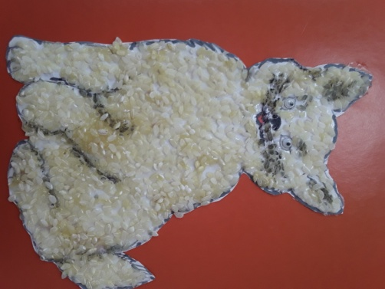

**Поляков Родион Арутюнян София**

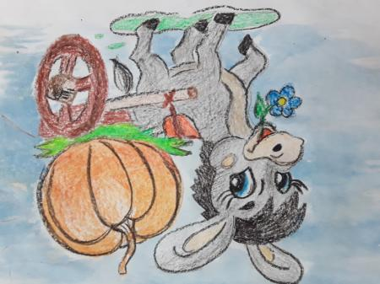 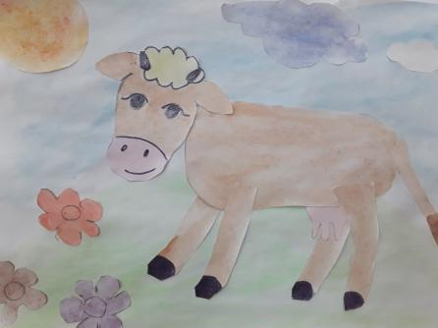

**Молчанова Маша Максимов Павел**

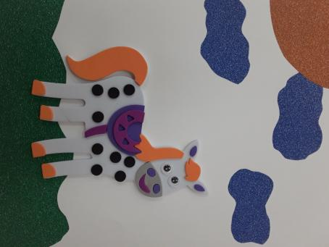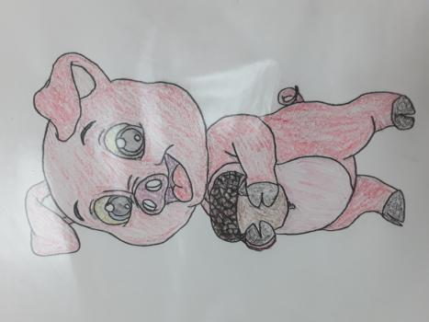

**Никитушкина Лиза Муравьев Дима**

***Консультация для родителей:***

***«Домашние животные в жизни ребенка»***

В жизни каждого родителя наступает момент когда его малыш обращается с просьбой о покупке домашнего животного, обычно это кошки или собаки конечно у взрослых найдется куча отговорок чтоб не заводить питомца : необходимо делать прививки, много шерсти, микробы, выгуливать питомца, родителей понять можно а ребенка – необходимо, но стоит задуматься так ли это плохо если малыш уже готов заботиться о ком то еще, и потом, не забывайте сколько плюсов в этом если у вас появиться домашние животное, ребенок взрослеет, хочет чтоб его жизнь была наполнена чем то важным, стремиться помогать, приносить пользу, в характере формируются положительные стороны, например такие качества как сочувствие сострадания и любовь, преданность, забота, также формирование активности в принятии решений став чуточку взрослее, шаг - который предполагает ответственность, общение с животным также повлияет на качества характера - он может стать более открытым, внимательным и дружелюбным почувствовав себя более значимым в жизни питомца проявляя заботу.

Появление животного в доме вызовет у ребенка бурю положительных эмоций. Ведь животное для ребёнка, по сути, это тот же самый ребёнок, с которым можно бегать, лазить, играть, рассказывать ему свои тайны и секреты.

Как подметили ученые - выбор животного зависит от типа темперамента человека от его особенностей потребностей, например, кошки помогают компенсировать человеку потребность в телесном контакте, в спокойствии и независимости, собаки – это воплощение живого эмоционального контакта, коммуникабельности, замечательный пример самоконтроля. Поэтому стоит задуматься так ли плохо, если у вас дома появиться любимец, который принесет в ваш дом радость, и добавит свежее направление в воспитании ребенка, например, сблизит вас с малышом, он больше будет доверять вам.

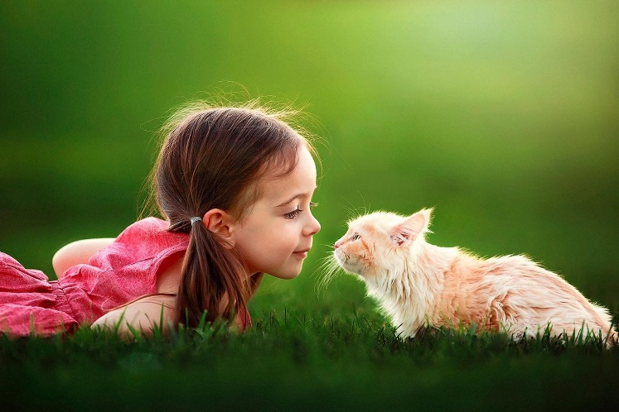

Наиболее благоприятный возраст для заведения домашнего животного 3-4 года. Ведь именно в этом возрасте ребенок активно познаёт окружающий мир. Аквариумные рыбки, попугаи, кролики или морские свинки – животные, которые наибольшим образом подходят ребёнку в этом возрасте. Знакомство ребенка с новым членом семьи необходимо начинать с показа животного, так же нужно рассказать о его особенностях, его повадках, что животное любит или наоборот, чего боится. Первое время все заботы о домашнем питомце лягут на плечи взрослых, но постепенно, наблюдая за тем, как родители ухаживают за живностью, ребенок начнет включаться в процесс.

Дети с большим желанием расчесывают животных, кормят их. Однако тут надо быть на чеку, чтобы малыш, например, не высыпал всю коробку корма в аквариум, или не удушил кролика, играя с ним. Ребенок должен быть под постоянным контролем, и, если делает что-то не так, необходимо исправить его действия и объяснить, почему так делать нельзя.

Самое главное, чтобы ребёнок научился правильному общению с животными: неназойливости, мягкости. Нужно научить малыша чувствовать настроение животного и правильно на него реагировать.

Ухаживая за тем или иным животным, дети не только учатся его кормить и убирать за ним, но и узнают много нового из жизни того или иного животного. Общение с домашними питомцами воспитывает в детях доброту, ласку, сердечность, у ребёнка формируются основы экологической культуры, являющейся неотъемлемой частью духовной культуры.

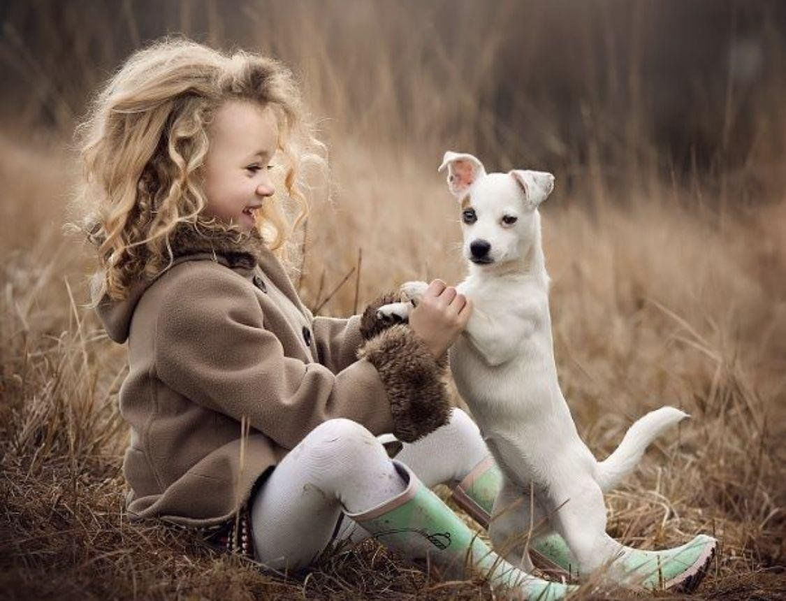

Кроме того, животные являются источником:

* знаний ребенка о природе;
* развития сенсорики;
* развития логического мышления. Дети учатся видеть зависимости: если кошка виляет хвостом – злится, если собака сидит около двери и скулит – хочет гулять;
* различных видов деятельности: игра, наблюдение, труд и т.д.;
* радостей и переживаний;
* эстетического развития и воспитания;
* трудового воспитания;
* физического развития.

Животное в доме не просто игрушка, но и воспитатель, так что, если ребенок растет вместе с животным, он получает бесценный опыт общения и с ними, и с окружающими.

Дети искренне и непосредственно тянутся к животным, и, если Вы замечали – это взаимно: кошки и собаки намного терпимее к детям, чем к взрослым. Заводить ли домашних животных или не заводить – решают, к сожалению, не дети, поэтому не у каждого мальчика и не у каждой девочки есть свой домашний питомец. Поэтому, если у вашего малыша появилось желание завести домашнее животное и у вас нет резких причин не делать этого (например, аллергия одного из члена семьи), уступите ему и купите ребенку «друга». Ведь поверьте, что приобретение домашнего животного имеет гораздо больше плюсов, чем вы думаете.

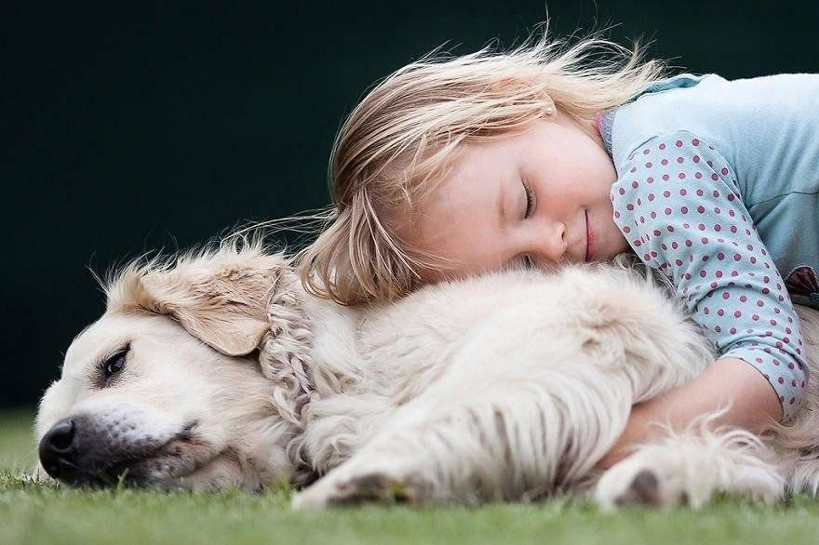

**Консультация для родителей**

# «Дети в мире домашних животных»

Животное в доме, как и растения, приносят большую радость всем членам семьи. Взрослые включают их в сферу своих повседневных забот, а дети активно общаются с ними. Животный мир чрезвычайно привлекателен для ребенка! Общение с живой природой, в первую очередь с животными учит ребенка относиться ко всему живому серьезно, уважать его право на существование и нести за него ответственность.

Животные выделяются в общей картине мира. Они обладают такими физическими свойствами и качествами, которые вызывают положительную эмоциональную реакцию ребенка.

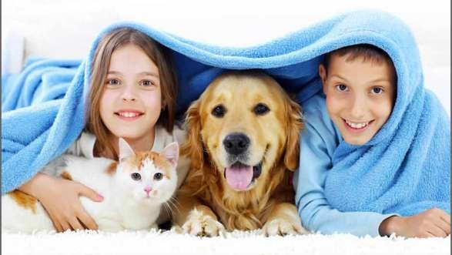

Это теплота, мягкость, упругость, пушистость, различные звуки. Постоянная непредсказуемость в поведении животного создает благоприятные условия для удержания внимания ребенка, для развития его восприятия, моторики. Активность, инициативность в общении делает животных прекрасными партнерами в играх и развлечениях детей. В таких играх ребенок получает представление о животных и их поведении, и учится корректировать свое поведение в соответствии с желаниями животного.

Позже появляется покровительственное отношение к любимому существу. Сознание, что он делает для других доброе и полезное побуждает в маленьком человечке чувство самоуважения, собственной значимости, желание помочь, поступиться своими интересами, ради другого.

Для детей основное – возможность прямого контакта с животными. Для детей, испытывающих недостаток эмоционального общения с взрослыми, страдающих застенчивостью, замкнутостью, имеющих трудности в общении, животное является отличным другом, который с готовностью принимает и отдает любовь, не судит ребенка и не оценивает его неловкости в поведении.

Дети быстро находят общий язык с животными. Однако не все могут или хотят держать дома животных. Ведь взять животное в дом – это большая ответственность перед ними и перед окружающими людьми. Любить животных и любить с ними поиграть, погладить это не одно и то же.

Любовь к животным требует и времени, и терпения, и труда, и забот, и средств.

Не заводите животное только для ребенка. Это должен быть общий любимец семьи.

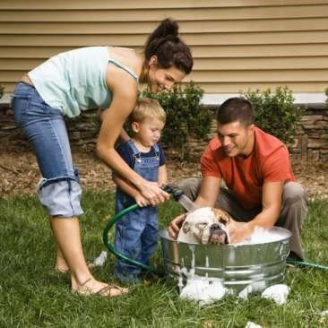

Вместе с его появлением перестраивается многое в привычном укладе жизни всех его членов. Не думайте, что ребенок будет самостоятельно ухаживать за щенком или котенком, хотя он обещает это. Главная ценность для него – это эмоциональное общение, физический контакт, тепло и любовь, к которым он стремится. Забота и уход только в первое время интересны, в основном за счет новизны. Но ведь ребенок и в других сферах не обслуживает себя сам, он делает это с помощью взрослого. Поэтому не нужно корить его за безответственность. Просто надо включать ребенка в вашу деятельность по уходу за животными. Не ставьте ребенка перед необходимостью сразу выполнять всю заботу о животном. Пусть он сначала понаблюдает, как это делаете вы, а потом уже проявляет самостоятельность.

И еше, гораздо полезней, если ребенок пообщается с собакой или кошкой в семье, где их любят, чем, если он будет постоянно видеть и слышать, что щенок обуза и помеха, а котенок надоедливый, и никому не нужный.

Собаку или кошку можно взять тогда, когда ты уверен, что сможешь ухаживать за ней, не допускать неприятностей соседям, прохожим.

Нередко хозяину в тягость становятся его обязанности, и если он безжалостный человек, то перестает пускать животное в дом. По вине таких людей животные становятся бездомными и очень несчастными. И если вы не хотите, чтобы ребенок видел, это ваше безответственное отношение к животным, сначала задумайтесь, нужно ли брать животное в дом. Не нужно, чтобы на улице появилось еще одно брошенное животное.

И хочется, чтобы вы прочитали отрывок из стихотворения А.

Дмитриева «Бездомная кошка»:

Однажды я встретил бездомную кошку:

* Как Ваши дела?
* Ничего, понемножку….
* Я слышал, что Вы тяжело заболели….
* Болела.
* Так значит, лежали в постели?
* Лежала на улице много недель – Бездомной мне некуда ставить постель. Подумал я: «Странно, что в мире огромном Нет места собакам и кошкам бездомным».

Так давайте же будем добрыми и заботливыми по отношению к животным, и научим этому, наших детей. А нужна ли кошка или собака в доме пусть каждый решает сам!

